**Отчет по самостоятельной работе №**4

**по дисциплине МДК 01.02 “Технология разработки программного обеспечения”.**

Выполнил: студент

группы 319

Юсупова Камола

Дата18.11.2024

**Цель работы:**

Цель работы – изучить работу основных операторов языка Python, включая арифметические, логические и побитовые операции.

**Основная структура задания:**

**Задание 1: Арифметические операторы**

1. Примеры работы с арифметическими операторами:

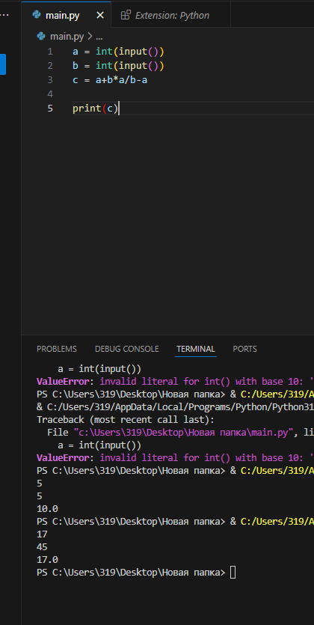



1. Программы для вычисления площади и периметра фигур:

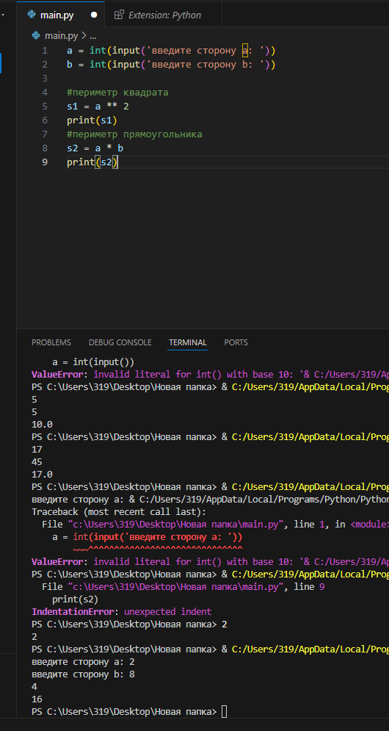



**Задание 2: Операторы сравнения**

1. Операторы сравнения для проверки различных условий:

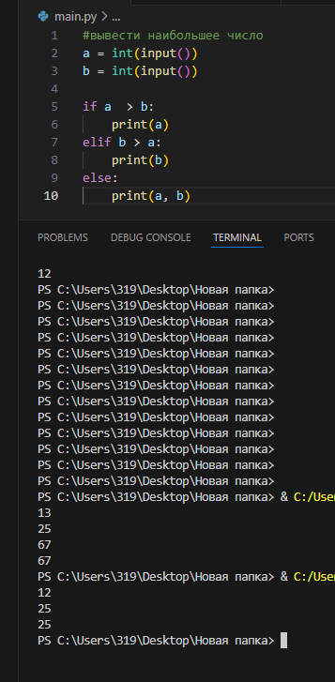



1. Программы для проверки наибольшего числа среди трех введенных:

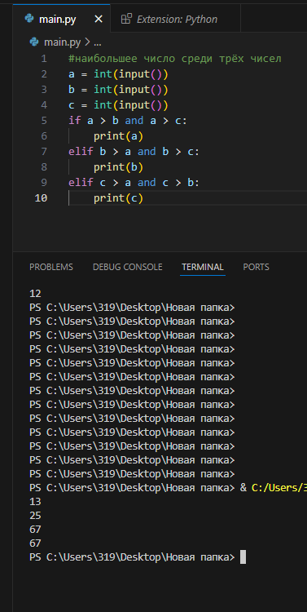



**Задание 3: Логические операторы**

1. Программа, которая использует логические операторы для проверки выполнения нескольких условий:

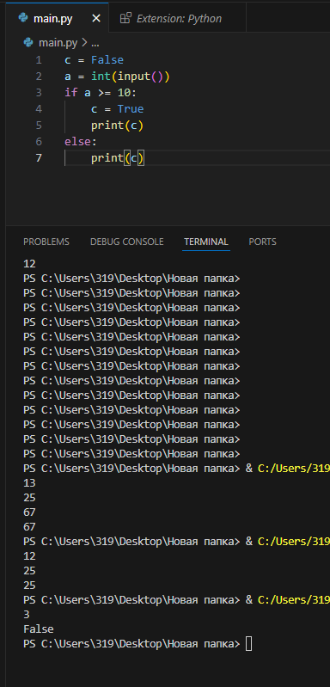

1. Проверка возраста для различных категорий билетов:

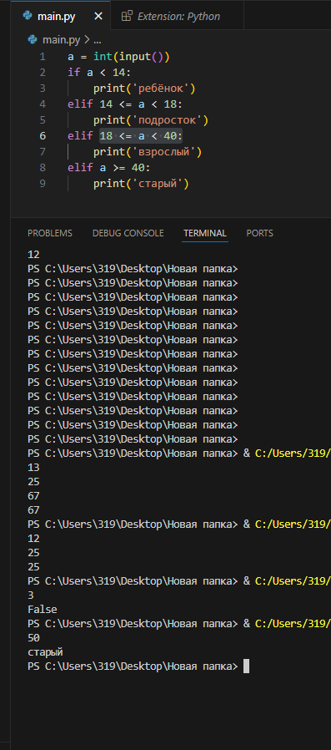



**Задание 4: Побитовые операторы**

1. Примеры работы с побитовыми операторами:

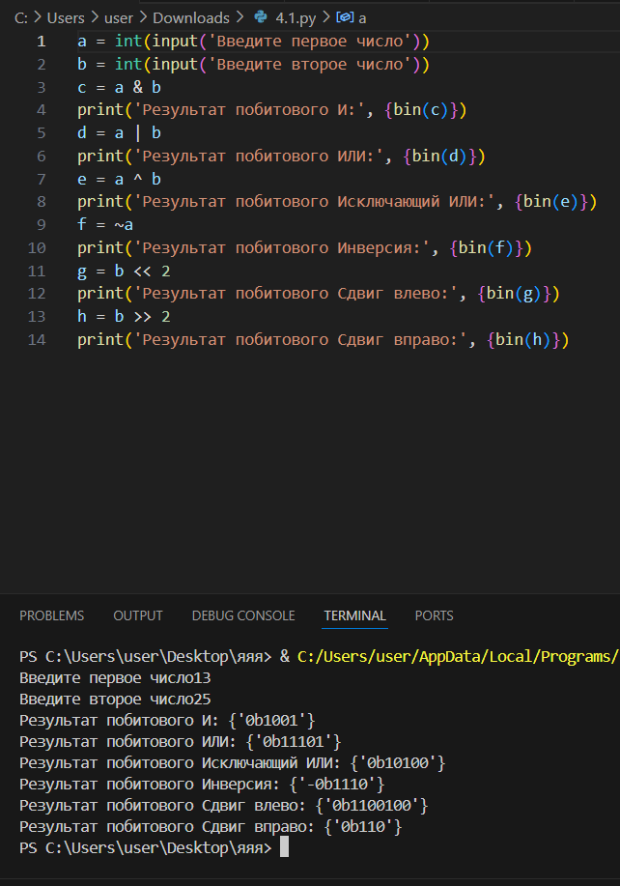



1. Побитовые операции для сдвига и маскирования битов:

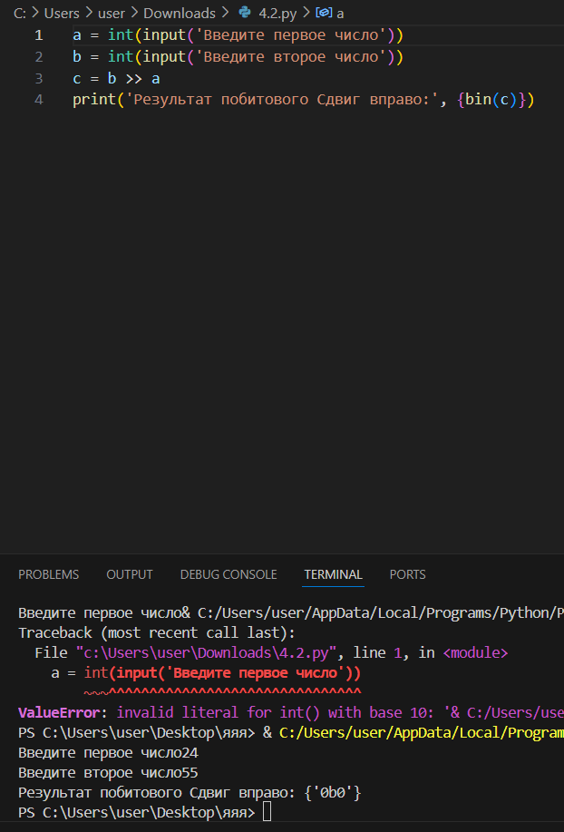



**Задание 5: Операторы присваивания**

1. Программа для демонстрации работы операторов присваивания с различными типами данных:

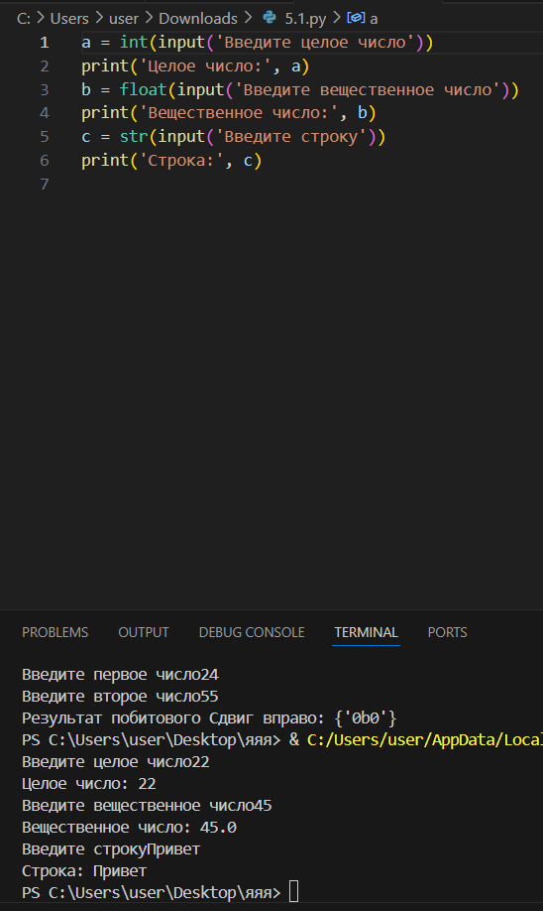



1. Выполнение комбинированных операторов (+=, -= и т.д.):

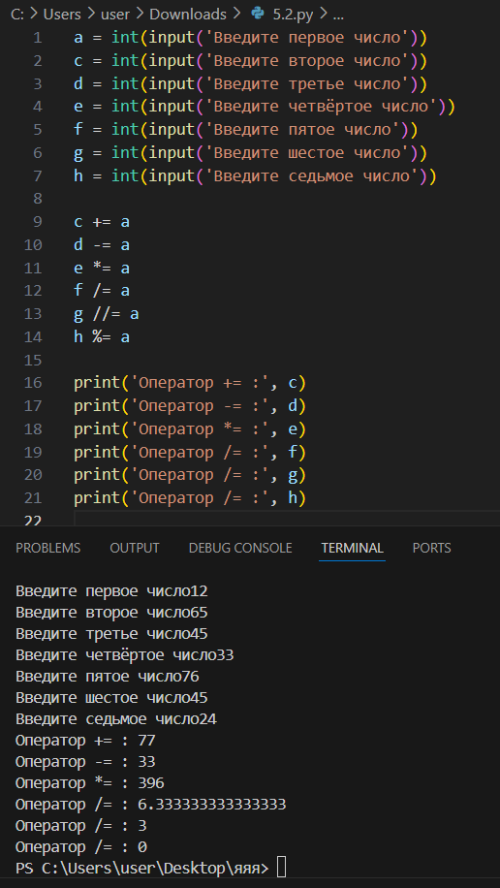



**Выводы работы:**

Изучила работу основных операторов языка Python, включая арифметические, логические и побитовые операции.